Province of the
EASTERN CAPE
EDUCATION

NATIONAL
SENIOR CERTIFICATE

GRADE 11

SESOTHO PUO YA LAPENG − PAMPIRI YA PELE

PUDUNGWANA 2009

NAKO: 2 dihora

MATSHWAO: 70

Pampiri ena e na le maqephe a 10.

DITAELO HO MOHLAHLOBUWA

1. | Pampiri ena e arotswe dikarolo tse tharo:
KAROLO YA A: TEKOKUTLWISISO (30)
KAROLO YA B: KGUTSUFATSO (10)
KAROLO YA C: THUTAPUO LE TSHEBEDISO YA PUO (30)
2. | Araba dipotso TSOHLE.
3. | Qala karolo e nngwe le e nngwe leqepheng le letjha, mme o sehe mola qetellong ya karolo e nngwe le e nngwe.
4. | Tlola mola dipakeng tsa dikarabo tsa hao.
5. | Ngola ka mongolo o makgethe o kgonang ho balwa ke batho ba bang.
6. | Tsepamisa maikutlo haholo mopeletong le popong ya dipolelo e nepahetseng.

KAROLO YA A: TEKOKUTLWISISO
POTSO YA 1
Potsong ena o nehilwe mefuta e mmedi ya ditema. Bala tema e nngwe le e nngwe ka hloko o nto araba dipotso tsohle tse hlahang tlasa yona.
TEMA YA 1
Bala tema e latelang mme ha o qetile o arabe dipotso tse e latelang:
Mafikeng e ne e le senatla, mohale wa marumo, ntlheng ya ho boulella boleng ba Basotho. Makgabanenyana a ntho efe kapa efe o ne a sa a shebe ha feela a ne a ka bona eka ntho eo e tla tlisa phetoho e hlobaetsang bosetjhaba. Mofifi o ne a batlile a mo tela nakong eo a ntseng a leka ho buisana le yena. Ka makgetlo a mangata o ne a utlwa hore a mpe a romelle ngwana wa hae feela sekolong a tlohele enwa wa moholwane wa hae Mafikeng. Empa ere kaha madi a a llelana, ho ne ho sa ka ha ba bonolo ho yena ho etsa jwalo. Bana ba Mafikeng o ne a ba tadima e le ba hae, mme le yena Mafikeng a sheba tswala ya Mofifi jwalo.
“Monna wa heso, ke a utlwa na o reng. Ha o ka tadima batho ba reng thuto e ba nehile menyetla bophelong mme e ba ruisitse maqheka a bohlalefi, o tla fumana hore ho na le moo e nyotobeditseng setho sa bona. E ba fetotse, mme e entse hore ba se boulele meetlo ya bona, e ba entse setjhaba se sa itsebeng, se hlokang leredi leo e leng la sona la tlholeho.”
“Empa le ha thuto e ka ya etsa bana bana ba rona jwalo, re tla be re ba phemisitse mathata a fetang ano. re tla be re ba qobisitse ditsietsi tseo nna le wena , esita le ba bang ba bangata, re fetileng hara tsona ka lebaka la ho se rutehe. O a tseba le wena hore hoba re qete bophurakgwahla ba rona mme re tshelele mose merafong ho ile ha e ba jwang. Re ile ra koloba ra ba ra fopha! Ra iphumana re theolelwa mekoting e tebileng ho feta wa phoofolo efe kapa efe,” ho rialo Mofifi.
Mafikeng a mo araba ka ho re,” Ke di tseba hantle dintho tsena tseo o di bolelang, feela ha di atamele hanyane tshenyong e ka tshohang e bile teng ha re ka isa bana bana sekolong. Taba ya pele, re tla sitwa ho bolotsa bashanyana bana hobane ba tla be ba le matleng a baruti le bahlalefi ba bang kaofela, e leng dihlopha tse kgesang lebollo haholo. Le bona bashanyana bana ba rona ba tla re tsietsa, ba qhomake mona ha re re re bua ka taba eo, re be re tlamehe ho ba memela banna ba tlo ba tlama ka marapo, ba ba ise ka kgang. Kapa ho ka nna ha etsahala hore ba re hlolele ruri.
Ha ba se ba re hlotse, re tla iphumana re teile ka maqai a matonana, a morusu.
Leqai mokgwa lona le a tella, le pelo e kgutshwanyane, le manganga ebile le hloka kutlwelobohloko le mamello – tsena ke thena tse ileng tsa se ke tsa bolotswa ,tse sa kang tsa kgojwa dipelo le ho rupelwa malebana le molao .”

(E qotsitswe ho Mehaladitwe ha e eketheha,T. Mafata,1991:1-30)

DIPOTSO
1.1 | Senatla ke eng? |  | (1)
1.2 | Mafikeng e ne e le senatla ho boulelleng boleng ba Basotho.  See o ne a se etsa jwang? |  | (1)
1.3 | Maele a reng: Madi a a llelana a bolelang? |  | (2)
1.4 | Leqai ke eng? |  | (1)
1.5 | Motho ha a le motshehadi/mosadi/mosetsana ha a bitswe leqai.  O bitswa eng? |  | (1)
1.6 | Fana ka dintho tse tharo tseo ho ya ka Mafikeng , leqai le  bonahalang ka tsona. (1 x 3) |  | (3)
1.7 | Ho ya ka Mafikeng, ke dihlopha dife tse pedi tsa batho  tse kgesang lebollo? (1 x 2) |  | (2)
1.8 | Ekaba thuto e nyotobeditse setho jwang? Hlalosa ho ya ka maikutlo a hao. |  | (2)
1.9 | Bolela tsietsi e le nngwe FEELA eo motho ya sa rutehang a  kopanang le yona matsatsing a kajeno. |  | (2)
1.10 | Bophurakgwahla ke eng? |  | (1)
1.11 | Mofifi o bolelang ha a re ba ile ba koloba ba ba ba fopha? |  | (1)
1.12 | Mekoti eo ho buuwang ka yona seratswaneng ke efe? |  | (1)
1.13 | Ho ba pelo e kgutshwanyane ke ho ba jwang? |  | (1)
1.14 | Hobaneng ho bonahala eka Mafikeng o ne a na le tshekamelo  tjhadimong ya hae ya dintho? |  | (1)
 |  |  | [20]

TEMA YA 2
Boha tema ena e latelang mme ha o qetile o arabe dipotso tse e latelang:

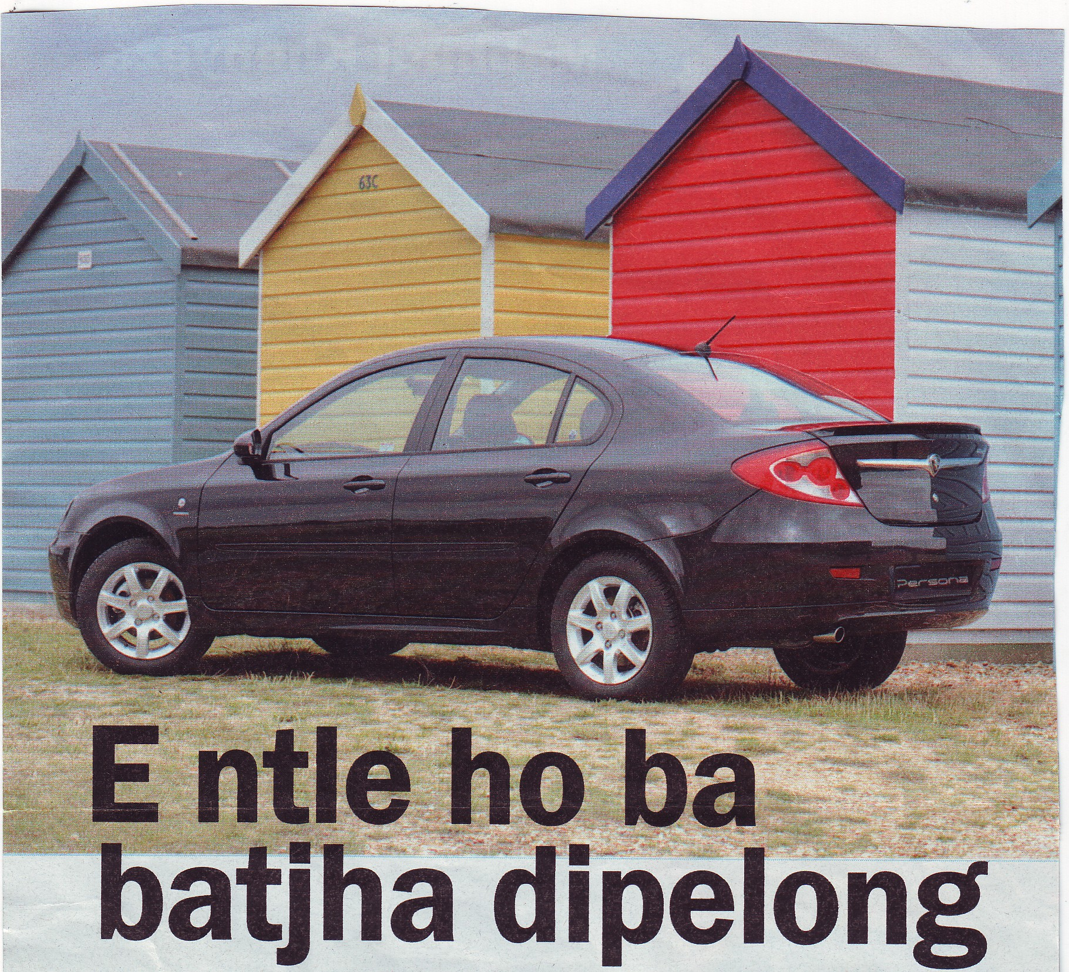

O tla natefelwa ke ho e kganna,e bulehile bakeng sa ho palamisa lelapa kaofela. E na le tsohle tsa bohlokwa athe le theko ya yona e ntle. Ntho e mpe feela ka Proton Persona ke hore ha e tsebisahale hantle Afrika Borwa.
Proton ke koloi ya Malaysia eo haufinyane e tla beng e tsebisahala Afrika Borwa, haholo ena ya Pesrona e ka rekisa hantle. Persona e kgotsofatsa ho feta dikoloi tse ding tse boemong ba yona ka moetso le ditjeho. E na le enjine e matla ya 1,6-litre e tshwarang hantle (ke tshwanelo hobane baetsi ba Proton le Lotus sport car ke ya bona). Gearbox ya yona ke ya five-speed ya manual ke e nngwe ya tse ntle haholo tse bitsang ka hodimo hole le yona.

E boetse hape e na le dintho tsohle tsa polokeho tse hlokehang koloing. Ntle ho tse tlwaelehileng jwalo ka aircon, difenstere tsa motlakase le sebapala mmino, Persona e na le motjhini o bontshang hore e ja peterole jwang, e na le mabone a mohodi ka pele le ka morao, mamati a inotlela ka boona ha koloi e tloha le tlhokomediso ha o se o tla tjhaisa ha o tjhetjha, o e paka. Maemo a yona a polokeho a hodimo haholo, e na le airbags tse pedi ka pele hape mabidi a yona ha a tlame ha o hata mariki tlasa maemo a tshohanyetso.
Ka R155 000 , o ka tswa le yona Proton Persona. Ke koloi e ntle ya lelapa.
Se hlole o e tshaba hobane o re ke ya moetso o sa tsebisahaleng naheng ena.
Dikoloi tsa Proton di rekwa mose ke khamphane e kgolo kgwebong ya dikoloi Afrika Borwa, Associated Motor Holdings ka hoo le ditshepe tsa yona di tla fumaneha, ha ho hlokeha.
Ha o e rata e reke ka letswalo le thotseng!
(E qotsitswe ho BONA, Loetse;2008)
DIPOTSO
1.15 | 1.15.1 | Baetsi ba koloi e bapaditsweng ke bomang? | (1)
 | 1.15.2 | Fana ka lebaka le supang hore koloi ena ha e so  rekiswe mona Afrika Borwa. | (2)
 | 1.15.3 | Hobaneng ho le molemo ho reka koloi ena ho fetase ding tse boemong ba yona? Bolela lebaka le le leng feela. | (2)
 | 1.15.4 | Ho na le seo koloi ena e nang le sona seo dikoloi tse ngata tse boemong sa yona di se nang sona. Ke sefe seo? | (1)
 | 1.15.5 | Ke sefe se tihisang hore koloi ena e na le maemo a  hodimo a polokeho? | (1)
 | 1.15.6 | Koloi ena ha e a lokela motho ya ratang ho itshebedisetsa  yona a inotshi. Hobaneng? | (1)
 | 1.15.7 | Mona Afrika Borwa, ke khamphane efe e rekisang  koloi ena e bapaditsweng? | (1)
 | 1.15.8 | Molemo wa hore koloi yee e be e rekiswa ke khamphane  e boletsweng ka hodimo ke ofe? | (1)
 |  |  | (10)
 |  | MATSHWAO OHLE A KAROLO YA A: | 30

POTSO YA 2
Bala ditaba tsa tema e latelang, ebe o di kgutsufatsa ka mokgwa ona:
- Sebedisa mantswe a 80 -90.
- Sebedisa mantswe a hao.
- Ngola dintlha tse supileng tse fupereng mehopolo ya sehloho e nyalanang le tema.
- Bontsha palo ya mantswe ao o a sebedisitseng qetellong ya kgutsufatso ya hao.
- Kgutsufatsa ka mokgwa wa dintlha, e seng seratswana.
Lefatshe la Lesotho ha esale e le naha e ratehang haholo ho rona Basotho. Ke naha e tletseng metsi a mangata, e didiba di runyarunyang hohlehohle, e dinokana ka bongata, e mekgwabo, e dithaba, e na le masimo a mangata, moo diphoofolo di atang haholo.
Ka nqa bophirimela ho wele; ha ho dithaba, ke maralla feela; athe ka nqa botjhabela ke maloti a maholo, a phahameng, a batang haholo, esita le lehlabula.
Ke mephoko-phoko, ke dikgohlo-kgohlo, ke matsarankatsaranka, ke dinokana tse metsi a batang, ka baka la maloti ana ho a bolela.
Hara maloti ana batho ha ba bakae; ke mehleng ena re bonang ba ntse ba ata hara ona, le hara dikgohlo tsena tse batang haholo. Batho ba ahileng teng, le ba ntseng ba eya teng ha se hakaakang ba yang ke ho kgahlwa, le ho rata naha; haholoholo ba iswa ke lekgulo la teng le lengata, hobane teng dintho di ithoballa ntle, di dula naheng kwana, dihlabeng, kapa dikgohlong kwana, di sa aloswe ke motho, ha e se ka ho di hlwela feela.Le tse dulang hae di kgaphelwa feela, badisana ba di kgahlanyetsa mantsiboya ha letsatsi le rapama.
Dintho, ka ho iketla hona ho hokana, di a ata, di tswela pele, mme ke ka baka leo batho ba ratang leruo la tse tsamayang ba atang hara maloti ana, etswe lekgulo la teng ha ho bonahale hore le ka fela kapele, kaha ho le majwe, mme ho bonahala hore temo e tla dieha haholo ho ja setsi teng. Karolong e nngwe ya lefatshe lena la Lesotho, e ka nqa borwa, ho na le sekgutlwana se setle haholo se bitswang Pitseng.
Sekgutlwana sena se dutse jwaana: dipakeng tsa maloti a phahameng ka ho fetisisa, ke kgohlo, e tebileng, mme tlase ho kgohlo ena ke noka ya Pitseng, eo sekgutlwana sa Pitseng se reheletsweng yona, kapa yona e reheletsweng sona.
(E qotsitswe ho Pitseng, T. Mofolo,1985:1)

KAROLO YA C : THUTAPUO LE TSHEBEDISO YA PUO
POTSO YA 3
Bala tema ena o be o arabe dipotso tse e latelang.
MPHO (eo e seng lebitso la hae la nnete) o dilemo di 27 mme o nyetswe, o na le bana ba bararo. O ne a thabe ha a fumana mosebetsi.
“O ne a ipolelle hore o tla kgona ho rekela bana ba hae dimpho tsa keresemese jwalo ka ha e ne e se e atametse,” o boletse jwalo.
Empa dintho jwale di fetohile.
Re o tlisetsa pale ya hae.
O ne a thabe ha a fumana mosebetsi ngwahola ka Mphalane. Ke ne ke bone ke o fumane ka nako e nepahetseng ya keresemese.
Ke ne ke thabile hobane e ne e le dilemo tse pedi ke sa sebetse.
Ke ne ke sa tsebe hore ke ne ke ithetsa.
Ke ne ke fihle tsatsing leo mosebetsing jwalo ka tlwaelo mme wa mophato wa ka “Musa” eo le yena e seng lebitso la hae la nnete, o ne a mpitse. Ha nka ba ka nahana letho hobane re ne re tlwaetse ho potoloha le yena sebaka seo re se lebeletseng.
Empa tsatsing leo, dintho di ne di fetohe. E ne e re ha re kena phaposing ka setorong, ke ne ke utlwe a se a ntshwara.
Ke ne ke qale ka nahana hore mohlomong re a hlaselwa, empa ka phakisa ka hlokomela hore e ne e le Musa.
O ne a emetse hore ke kene pele a be a se a ntshwara. O ne a tshwere thipa mme le kajeno ke ntse ke utlwa eka e ntse e behilwe ho nna qoqothong.
O ne a re ke tsole ke robale fatshe. Ke ne ke bone hore o tla mpolaya mme ka phethisa – yaba o a mpeta.
Ka inahana ke ntse ke robetse moo a se a qetile. Ke ne ke sa kgolwe se neng se etsahetse. Ke ne ke sebetsa le yena! Ke ne ke sebeditse le yena dibeke mme ke mmona e le motho – empa jwale...!
Ke ne ke tshohile mme ke tswa madi. O ne a nkutlwisitse bohloko haholo.
Ke ne ke phakise ka mo tlaleha ho motshwari wa rona. Ke ne ke nahane hore ke ne ke etsa ntho e nepahetseng.
Empa o ne a mpolelle hore ke thole taba eo hobane e ne e tla theola seriti sa khamphane. O ne a etse eka seo se bohlokwa ho feta se neng se etsahetse.
Ka le hlahlamang ke ne ke lebe ntlokgolo ho ya tlaleha taba ena. Ke ne ke fumane mosadi mme ka tshepa hore o ne a tla utlwisisa taba ya ka. Le yena o ne a mpolelle ntho e tshwanang!
Kamehla ke ne ke tlameha ho shebana le motho enwa ya mpetileng mme ke etse eka ha ho letho le etsahetseng.
Ka Hlakola, Musa o ne a boele a mphutuhela hape.
Kgetlong lena ke ne ke phonyohe mme ka bitsa mapolesa – Musa a tshwarwa.

Ke ne ke lokolohe moyeng jwale hobane toka e ne e phethahetse. Ke ne ke dutse ke shebana le monna enwa kamehla e ka ha ho a etsahala letho.
Empa mamela se neng se etsahale – ke ne ke emiswe mosebetsing mme ka qetella ke lelekilwe eka ke nna senokwane.!
Mapolesa a ne a mpolelle hore nyewe e qhadilwe.
Ha ke ne ke botsa lebaka, ke ne ke bolellwe hore ba mosebetsing ba itse ke leshano, Musa ke mohlankana wa ka!
Re ne re dula mokhukhung mme ra tlameha ho kgutlisetsa bana Limpopo hobane re sa kgone ho phela le bona moo Joburg.
Ho ne ho re ke ipolaye.
Ha ke tsebe seo nka se etsang, ke kopa keletso!
(E qotsitswe ho BONA Motsheanong 2009:31
DIPOTSO
3.1 | Nako e nepahetseng ya selemo.  e nepahetseng ke karolwana ya Kgethi e bitswang Leamanyi.  Kgetha Kgethi dipolelong tse latelang o be o e rehe:
 | 3.1.1 | Musa e mobe o hlekefeditse Mpho. (1 x 2) | (2)
 | 3.1.2 | Motshwari wa rona ha a utlwisise. (1 x 2) | (2)
3.2 | A fumana mosebetsi ngwahola.  Ngwahola ke lehlalosi la nako.
 | Kgetha o be o rehe Mahlalosi dipolelong tse latelang:
 | 3.2.1 | O ne a thabe ha a fumana mosebetsi ka Mphalane ( 1x 2) | (2)
 | 3.2.2 | Ra kena ka setorong. (1 x 2) | (2)
 | 3.2.3 | O ne a tshwere thipa , a e beha ho nna qoqothong. (1 x 2) | (2)
 | 3.2.4 | O ne a nkutlwise bohloko haholo. (1 x 2) | (2)
3.3 | Ka le hlahlamang ke ne ke lebe ntlokgolo.  Lebitso le ntshofaditsweng (ntlokgolo) ke lebitsohokwa le bopilweng ka lebitso (Ntlo) + kutu ya lekgethi (Kgolo)
 | Bontsha popo ya Mabitsohokwa a latelang:
 | 3.3.1 | Pelompe. | (1)
 | 3.3.2 | Modulasetulo. | (1)
3.4 | “Ka nahana hore re a hlaselwa.”
 | Fana ka mahlalosonnngwe / disinonime tsa mantswe a  ntshofaditsweng. (1 x 2) |  | (2)

3.5 | Polelong ena: Musa a tshwarwa,  tshwarwa ke katoloso ya leetsi e bitswang leetswa/leetsuwa mme ho  atolositswe leetsi tshwara.
 | Jwale,fetofetola tshwara ho bontsha katoloso e latelang:
 | 3.5.1 | leetsehi. | (1)
 | 3.5.2 | leetsani. | (1)
 | 3.5.3 | leetsetsi. | (1)
3.6 | Latola polelo ena:  Mpho, o nyetswe mme o dilemo di 27.  Qala polelo ya hao jwaana: Mpho o dilemo di 27... |  | (1)
3.7 | Ho ne ho re ke ipolaye. Ipolaye e ho boiketsi ka  lebaka la lebopi la boiketsi i-  Polelong e latelang, isa leetsi le sebedisitsweng ho boiketsi:  Mpho o hata menwana. |  | (1)
3.8 | - Bolela phetoho ya medumo e etsahetseng polelong e  ka hodimo (k.h.r. 3.7). |  | (1)
3.9 | Dikao
 | 3.9.1 | Isa polelo ena ho Sekaotaelo bongateng:  Ke kopa keletso. | (1)
 | 3.9.2 | Bolela sekao seo polelo e latelang e leng ho sona:  Musa o tsamaya a hlekefetsa batho. | (1)
3.10 | Bolela sehlopha seo lebitso le ntshofaditsweng le leng ho sona:  E ne e se e le dilemo tse pedi ke sa sebetse. |  | (1)
3.11 | Sebedisa mabitso a latelang habedi dipolelong ho supa meelelo  ya ona e fapaneng:
 | 3.11.1 | Seriti. (1 x 2) | (2)
 | 3.11.2 | Kgolwa. (1 x 2) | (2)
3.12 | Isa polelo e latelang ho lekgathe letlang:  Mpho o a thaba ha a utlwa hore Musa o tshwerwe. |  | (1)
 |  | MATSHWAO OHLE A KAROLO YA C: | 30
 |  | MATSHWAO OHLE A PAMPIRI ENA YOHLE: | 70

